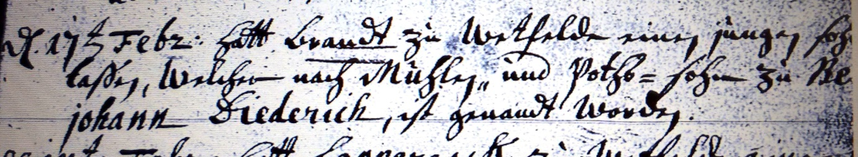

Kirchenbuch Bönen 1739; ARCHION-Bild 107 in „Taufen 1694 – 1764“ (rechter Rand in der Vorlage beschnitten)
Abschrift:
„d 17ten Febr: hatt Brandt zu Wetfelde (Weetfeld, KJK) einen jungen Sohn taufen laßen, welcher nach Mühle und Poths=Sohn zu Berge Johann Diederich ist genandt worden“.

